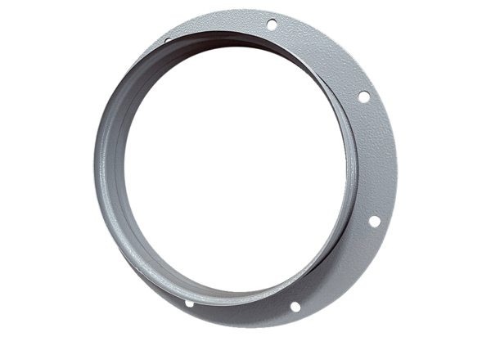Ansaugstutzen ASI 31Verpackungseinheit: 1 StückSortiment: C
Artikelnummer: 0073.0437Hersteller: MAICO

